Задание для обучающихся с применением дистанционных образовательных технологий и электронного обучения

Дата: 14.05.2020г., 15.05.2020
Группа А-19
Учебная дисциплина Информатика
Тема занятия Расчеты в электронных таблицах
Форма Практическое занятие

Содержание занятия:
Повторить содержание предыдущих вопросов: Возможности динамических (электронных) таблиц. Математическая обработка числовых данных.
Вопросы, рассматриваемые в ходе занятия Расчеты в электронных таблицах
Задание для обучающихся:
- Выполнить практическую работу, приведённую ниже.
- Сохранить файл с выполненной работой

Форма отчета.
- Файл выполненной работы, работу на проверку прикрепить к заданию в Гугл-классе..

Срок выполнения задания 17.05.2020

Практическая работа
Задание 1.
На первом листе созданного файла оформите таблицу с названием Финансовая сводка за неделю.
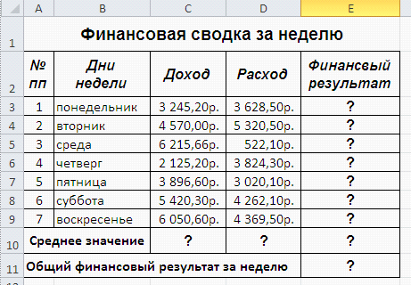

Произведите расчеты, используя формулы:
В ячейке Е3 – расчет финансового результата за понедельник вычислить как разность Расхода и Дохода, т.е. формула примет вид =D3-C3
Скопируйте содержимое ячейки E3 в диапазон Е4:Е9
Вычислите среднее значение для Дохода, Расхода и Финансового результата:
- В ячейку C10 введите формулу =СРЗНАЧ(С3:С9)
- Скопируйте формулу из С10 в диапазон D10:Е10
В ячейке Е11 определите общий (суммарный) результат по формуле =СУММ(Е3:Е9)

Задание 2.
На втором листе созданного файла оформите таблицу с названием Анализ продаж.
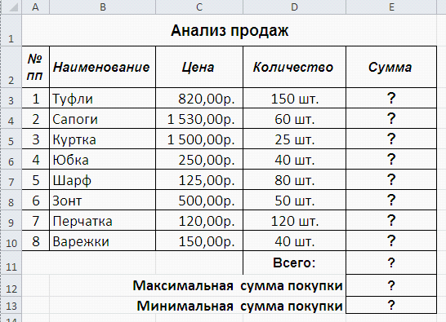
Произведите расчеты, используя формулы:
  - В ячейке Е3 – вычислите сумму для первого наименования (туфли), как произведение Цены на Количество, т.е. = C3*D3
  - Скопируйте содержимое ячейки E3 в диапазон Е4:Е10
  - В ячейке Е11 вычислите общую сумму по формуле =СУММ(Е3:Е10)
  - В ячейке Е12 определить максимальную сумму по формуле =МАКС(Е3:Е10)
  - В ячейке Е13 определить минимальную сумму по формуле =МИН(Е3:Е10)

Задание 3.
На третьем листе созданного файла оформите таблицу с названием Ведомость учета брака.
Рекомендации по оформлению задачи
- Настроить в соответствующих диапазонах форматы денежный и процентный
- Сумму брака считать как произведение Процента брака и Суммы зарплаты
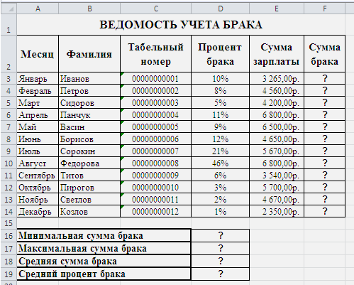

Задание 4.
На четвертом листе созданного файла оформите таблицу с названием Анализ продаж.
Рекомендации по оформлению задачи
- В столбце Всего вычислить суму Безналичных и Наличных платежей
- Выручка от продаж вычисляется как произведение Цены на Всего

